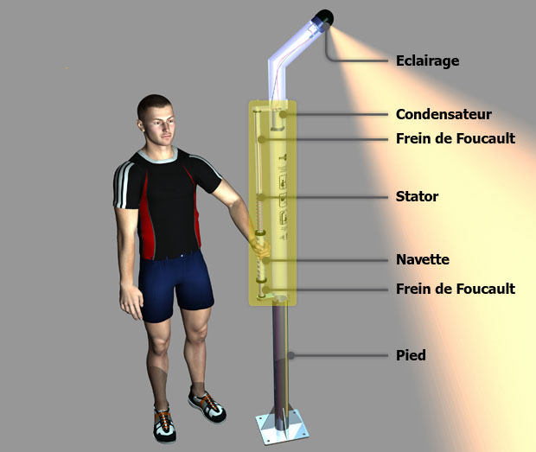

# SYSTEME : LAMPADAIRE FIT LUX à génératrice électromagnétique

**ENSEIGNEMENT DE SPECIALITE ENERGIE ENVIRONEMENT**

*  
µ

*

A partir du cahier des charges d’un refuge ( à définir) en site isolé. Le besoin peut exiger :

* Une alimentation autonome pour un équipement d’appel d’urgence.
* De l’éclairage
* Une alimentation pour recharger une téléphone portable sur prise USB
* En fonction de l’application demandée le système devra modifier la logique de gestion de l’énergie .
* Une borne réseau WIFI sera implanté (initiation TP Packet Tracer )



***Le Programme***

**2.4.1 Comportement énergétique des systèmes**

* Efficacité énergétique passive et active d’un système.
* Optimisation des échanges d'énergie entre source et charge, amélioration de l'efficacité énergétique : disponibilité, puissance, reconfiguration, qualité, adaptabilité au profil de charge, inertie, régularité, modes de fonctionnement (marche, arrêt, intermittence.

**2.4.2 Gestion de l'énergie en temps réel**

* Contrôle instantané du fonctionnement du système en vue d'un maintien au plus prés d'un point de fonctionnement

***Compétences***

CO9.ee1. Expérimenter des procédés de stockage, de production, de transport, de transformation, d'énergie pour aider à la conception d'une chaine d'énergie.

CO7.ee4. Définir les modifications de la structure, les choix de constituants et du type de systeme de gestion d'une chaine d'énergie afin de répondre à une évolution d'un cahier des charges.

***Les objectifs de formation***

O7 - Imaginer une solution, répondre a un besoin .

O8 - Valider des solutions techniques .

O9 - Gérer la vie d'un système

**EXPLOITATIONS PEDAGOGIQUES**

**REFERENTIEL**

|  |
| --- |
| ACTIVITE DE PROJET : Alimentation en site Isolé |